**GUIA PRACTICA (Segunda Parte)**

**Asignatura:** Educación Física/Deporte **Curso:** 1° Ciclo

**Fecha:** 11/05/2020  **Docente:** Waldo González Barrera

**I.- Objetivo de Aprendizaje**

• Relajar músculos y tendones con el estiramiento y soltura de las articulaciones.

• Ayudar a promover la circulación de la sangre y la energía (Qi) de manera más eficiente.

**II.- Contenido**

**El Calentamiento Previo**

Se conoce como calentamiento a la serie de ejercicios y movimientos suaves que debemos realizar antes de cualquier deporte principal y que ayudan a que el cuerpo se vaya preparando y adaptando a las distintas fases de dicha actividad. El calentamiento y estiramiento de los músculos es fundamental a la hora de emprender cualquier actividad física o deportiva. Con una rutina simple pero bien hecha, podemos prevenir esguinces, desgarros y torceduras que nos pueden provocar graves fracturas y lesiones que afecten a nuestro cuerpo y organismo.

**III.- Indicaciones generales**

Todos los alumnos de la escuela Rene Schneider y sus familias y puedan realizar esta rutina que es suave y fácil de ejecutar. Se debe realizar una práctica diaria en la mañana o en la tarde, durante todo el periodo de suspensión de clases. Antes de realizar método de baduanjin. Se realizará una evaluación practica una vez estemos devuelta de clases.

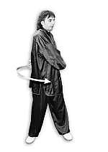

**IV.- Actividad a desarrollar**

**Ejercicio 7: *Baida gong* y giro de cintura**

Consiste en girar la cintura dejando que los brazos relajados percutan palmeando en la espalda y en lazona lateral del pecho, abdomen y hombro. El punto de percusión de la espalda, sea el brazo derecho o el izquierdo estimulando siempre *ming men*. Es como si a una percha le ponemos una camisa con mangas. Si giramos la percha, las mangas se mueven con la inercia del movimiento cuyo motor proviene de las caderas. Los brazos deben permanecer completamente relajados en todo momento.

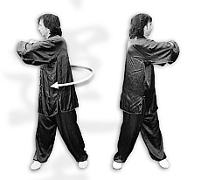**Ejercicio 8: Trabajar la cintura**

Si seguimos el sentido descendente, la cintura es la que entra en juego a continuación. Con los brazos doblados por los codos y delante del pecho, se gira la cintura a derecha e izquierda con rebote. La cintura gira debido a la relajación de las caderas y al traslado alternativo del peso de una pierna a la otra.

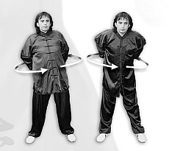**Ejercicio 9: Trabajar las caderas**

Con las piernas abiertas a la distancia de los hombros, se flexionan las rodillas y se giran las caderas en las dos direcciones alternativamente. Además de trabajar la cintura este ejercicio ayuda a tomar conciencia del movimiento interno del *dantian* y activa el punto *ming men*.

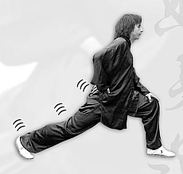

**Ejercicio 10: Trabajo de ingles y caderas**

En posición de *gong bu* y con el tronco recto, se deja caer el centro de gravedad flexionando levemente la pierna adelantada realizando pequeños rebotes. Luego se cambia de pierna.

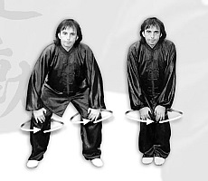**Ejercicio 11: Trabajar las rodillas**

Con las piernas separadas a la distancia de los hombros, se flexionan las rodillas y ayudándose de las manos se rotan las rodillas primero en una dirección y luego en la contraria.

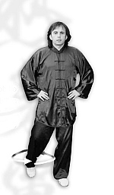Es importante no forzar el ángulo natural de rotación de las rodillas. Tanto en rotación externa como interna, el movimiento final supone una elevación del cóccix y por tanto de la pelvis, ya que el fémur hace de brazo de levas entre el coxal de la pelvis y la unión de la rótula y la tibia. Las plantas de los pies deben permanecer en todo momento pegadas al suelo. Cuando se ha terminado este ejercicio se juntan las piernas, se flexionan las rodillas y se vuelven a rotar en ambas direcciones.

**Ejercicio 12: Trabajar los tobillos**

Se atrasa una pierna y se apoya sobre la zona palmar de los dedos. Se gira el tobillo en ambas direcciones. Después se cambia de pierna. Recordemos que por los tobillos y la muñecas pasan los meridianos principales y que de este modo se facilita la llegada de la energía a las zonas distales del cuerpo. Para que el tobillo gire es necesario que la rodilla describa círculos horizontales.

**Ejercicio 13: Relajación**

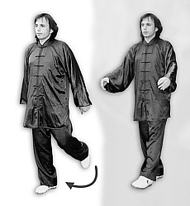Se coloca el peso en la pierna derecha y el cuerpo se dirige hacia la diagonal de ese mismo lado. Se dobla la rodilla de la pierna izquierda y, relajando las caderas, se proyecta después el pie hacia delante realizando una patada baja. Los brazos se balancean ligeramente hacia atrás al doblar la rodilla y hacia delante cuando hacemos la patada. Es importante relajar las articulaciones de todo el cuerpo. Después repetimos todo el ejercicio hacia el lado contrario.

**“SUERTE”**